SỞ GD&ĐT QUẢNG NINH
TRƯỜNG CẨM PHẢ
(Đề thi có trang)
KỲ THI THỬ TỐT NGHIỆP THPT QUỐC GIA LẦN 1
NĂM HỌC 2025 – 2026
Môn thi: HÓA HỌC
Thời gian làm bài: 50 phút (không kể thời gian phát đề)

Mã đề thi 015
Phần I: Câu trắc nghiệm nhiều phương án lựa chọn. Thí sinh trả lời từ câu 1 đến câu 18. Mỗi câu
hỏi thí sinh chỉ chọn một phương án.
Câu 1. Insulin là hoocmon của cơ thể có tác dụng điều tiết lượng đường trong máu. Thủy phân một phần insulin thu được heptapeptide (X). Khi thủy phân không hoàn toàn X thu được hỗn hợp các peptide trong đó có các peptide sau: Ser-His-Leu; Val-Glu-Ala; His-Leu-Val; Gly-Ser-His. Nếu đánh số amino acid đầu N trong X là số 1 thì amino acid Glu sẽ ở vị trí số
A. 3. B. 5. C. 4. D. 6.
Câu 2. Trong y học, dung dịch glucose 5% (G-5) là dịch truyền tĩnh mạch cho những trường hợp bệnh nhân thiếu nước và năng lượng theo chỉ định của bác sĩ. Một chai chứa 500 gam dịch truyền G-5 cung cấp được tối đa m (kJ) năng lượng. Giá trị của m là (Biết 1 gam glucose có thể cung cấp 10 kJ năng lượng).
A. 400. B. 250. C. 300. D. 500.
Câu 3. Polypropylene (PP) là chất dẻo thường được sử dụng để sản xuất các sản phẩm thiết bị y tế, đồ gia dụng... PP được tổng hợp từ monomer nào sau đây?
A. CH₃CH=CH₂. B. C₆H₅OH và HCHO. C. CH₂=CH₂. D. CH₂=CHCN.
Câu 4. Cho bảng giá trị thế điện cực chuẩn của các cặp oxi hóa – khử như sau:

Cặp oxi hóa khử | Fe2+/Fe | Cu2+/Cu | Zn2+/Zn | Ag+/Ag
Thế điện cực chuẩn (V) | -0,44 | +0,34 | -0,76 | +0,80
Pin Galvani thiết lập từ hai cặp oxi hóa – khử nào trong số các cặp trên có sức điện động chuẩn bằng
0,78V?
A. Zn-Fe. B. Fe-Cu. C. Zn-Ag. D. Cu-Ag.
Câu 5. Cho các phản ứng thuận nghịch đang ở trạng thái cân bằng:
- H₂(g) + I₂(g) ⇄ 2HI(g).
- Fe₂O₃(s) + 3CO(g) ⇄ 2Fe(s) + 3CO₂(g).
- 2NO₂(g) ⇄ N₂O₄(g).

Yếu tố áp suất không ảnh hưởng đến chuyển dịch cân bằng của phản ứng thuận nghịch nào?

A. (1); (2). B. (2). C. (3). D. (1).
Câu 6. Chất nào sau đây thuộc loại disaccharide?
A. Saccharose. B. Fructose. C. Tinh bột. D. Cellulose.
Câu 7. Có 4 dung dịch NH₃, HCl, NH₄Cl, Na₂CO₃ cùng nồng độ được đánh ngẫu nhiên là A, B, C,
D. Giá trị pH và khả năng dẫn điện của dung dịch theo bảng sau:

Dung dịch | A | B | C | D
pH | 5,25 | 11,53 | 1,25 | 11,00
Khả năng dẫn điện | Tốt | Tốt | Tốt | Kém
Các dung dịch A, B, C, D lần lượt là
A. Na₂CO₃, HCl, NH₃, NH₄Cl. B. NH₄Cl, Na₂CO₃, HCl, NH₃.
C. NH₄Cl, NH₃, HCl, Na₂CO₃. D. NH₃, NH₄Cl, HCl, Na₂CO₃.
Câu 8. Ngâm hoa quả làm siro thuộc loại tách biệt và tinh chế nào?
A. Sắc kí cột. B. Phương pháp chưng cất.
C. Phương pháp kết tinh. D. Phương pháp chiết
Câu 9. Chất X được tạo thành trong cây xanh nhờ quá trình quang hợp. Thủy phân hoàn toàn X (xúc tác acid) thu được chất Y. Chất Y có nhiều trong quả nho chín nên còn được gọi là đường nho. Hai chất X và Y lần lượt là
A. tinh bột và glucose. B. tinh bột và saccharose.
C. cellulose và fructose. D. cellulose và saccharose.
Câu 10. Tên gọi theo danh pháp thay thế của chất có công thức cấu tạo CH₃CH₂NH₂ là
A. methylamine. B. methanamine. C. ethylamine. D. ethanamine.
Câu 11. Trong phòng thí nghiệm, dung dịch chất nào sau đây phù hợp để kiểm tra sự có mặt của ion SO₄2-(aq)?
A. NaOH. B. HNO₃. C. BaCl₂. D. AgNO₃.
Câu 12. Tên gọi của CH₃COOCH₃ là
A. propyl acetate. B. methyl acetate. C. ethyl acetate. D. methyl propionate.
Câu 13. Nguyên tố nào sau đây mà nguyên tử có 7 electron ở lớp ngoài cùng?
A. Na (Z = 11). B. Cl (Z = 17). C. Ar (Z = 18). D. Al (Z = 13).
Câu 14. Theo quy định, tất cả các loại chất lỏng, tinh dầu được coi là chất lỏng dễ cháy và là hàng hoá nguy hiểm nếu có điểm chớp cháy nhỏ hơn 60°C không được vận chuyển qua đường hàng không. Cho điểm chớp cháy của một số loại tinh dầu thường gặp như sau:
Tinh dầu | Trầm hương | Quế | Đinh hương | Tràm gió | Oải hương | Thông
Điểm chớp cháy (°C) | 51 | 87 | 87 | 52 | 68 | 65

Trong các tinh dầu trên, theo quy định có bao nhiêu tinh dầu hành khách được phép mang theo lên máy bay?
A. 4. B. 6. C. 5. D. 2.
Câu 15. Hợp chất nào dưới đây được sử dụng làm xà phòng?
A. CH₃[CH₂]SO[CH₂]₅CH₃. B. CH₃[CH₂]₁₂COOCH₃.
C. CH₃[CH₂]₁₄COONa. D. CH₃COONa
Câu 16. Loại polymer nào sau đây được điều chế bằng phản ứng trùng hợp?
A. Tơ nylon-6,6. B. Tơ acetate. C. Tơ olon. D. Tơ nylon-7.
Câu 17. Tùy thuộc vào pH của dung dịch, alanine tồn tại một số dạng như sau:
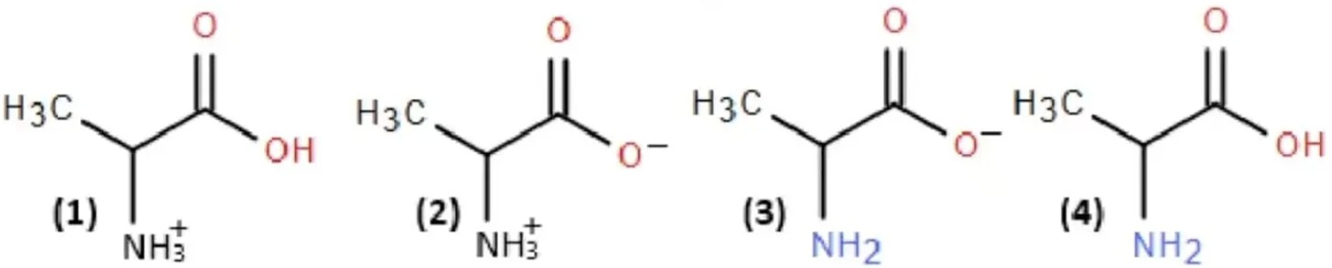
Khi pH = 3 thì alanine sẽ tồn tại dạng nào trong các dạng trên? Cho biết pI của alanine là 6,01.
A. (3). B. (4). C. (1). D. (2).
Câu 18. Hiện tượng mưa acid là do không khí bị ô nhiễm bởi các khí nào sau đây?
A. CH₄, HCl, CO. B. SO₂, NO, NO₂. C. NO, CO, CO₂. D. Cl₂, CH₄, SO₂.
PHẦN II. Câu trắc nghiệm đúng sai. Thí sinh trả lời từ câu 19 đến câu 22. Trong mỗi ý a), b), c),
- ở mỗi câu, thí sinh chọn đúng hoặc sai.
Câu 1. Một nhóm nghiên cứu về tốc độ phản ứng đã tiến hành hai thí nghiệm với vụn đá hoa (thành
phần chính là Calcium carbonate) và dung dịch hydrochloric acid.
Thí nghiệm 1: Dùng 0,5 gam vụn đá hoa và 50mL dung dịch hydrochloric acid 1M.
Thí nghiệm 2: Dùng 0,5 gam vụn đá hoa đã được nghiền nhỏ và 50mL dung dịch hydrochloric acid 1M.
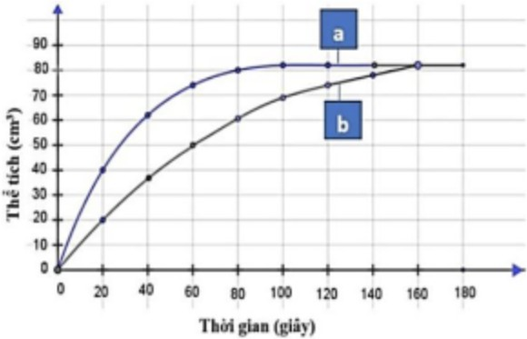
Sau đó, nhóm nghiên cứu đã đo thể tích khí sinh ra theo thời gian và xây dựng đồ thị như hình dưới.

  - Yếu tố chính làm thay đổi tốc độ phản ứng giữa 2 thí nghiệm trên là diện tích tiếp xúc của vụn đá hoa.
  - Tốc độ phản ứng trung bình trong 100 giây đầu tiên của thí nghiệm 1 và 2 lần lượt là 0,7 (cm³/s) và 0,8 (cm³/s).
  - Thí nghiệm 1 có đồ thị ứng với đường (a), thí nghiệm 2 ứng với đường (b).
  - Khi phản ứng kết thúc hoàn toàn, tổng thể tích khí CO₂ thu được ở cả hai thí nghiệm là bằng
nhau vì lượng đá hoa dùng là như nhau.
Câu 2. Theo Tiêu chuẩn Việt Nam TCVN 7624 : 2007, khi chế tạo gương, chiều dày lớp bạc phủ trên bề mặt tấm kính (quy ra tổng lượng bạc trên một đơn vị m2 kính) phải đạt tối thiểu 0,7 g/m2. Một công ty cần sản xuất 30 000 m2 gương có độ dày lớp bạc phủ ở mức 0,75 g/m2. Để tạo ra bạc, người ta tiến hành theo sơ đồ phản ứng như sau:
Saccharose + H₂O; xt H⁺; tº Dung dịch A trung hòa acid Dung dịch B +dd[Ag(NH₃)₂]OH; tºdu Ag
Biết hiệu suất cả quá trình là 75%. Các phát biểu sau đúng hay sai?
- Trong phản ứng tạo Ag từ dung dịch B, các monosaccharide đóng vai trò là chất oxi hóa.
- Dung dịch A chỉ gồm duy nhất một monosaccharide.
- Dung dịch A có khả năng hòa tan Cu(OH)₂ ở nhiệt độ thường tạo dung dịch màu xanh lam.
- Để tráng 30 000 m2 gương với định mức 0,75 g/m2 và hiệu suất toàn bộ quá trình là 75%, khối lượng saccharose cần dùng theo lý thuyết là 35,625 kg.
Câu 3. Cho sơ đồ (1) biểu diễn sự điện phân dung dịch CuSO₄(aq) với điện cực trơ, sơ đồ (2) biểu diễn quá trình tinh luyện đồng (Cu) bằng phương pháp điện phân. Trong sơ đồ (2), các khối đồng có độ tinh khiết thấp được gắn với một điện cực của nguồn điện, các thanh đồng mỏng có độ tinh khiết cao được gắn với một điện cực của nguồn điện. Dung dịch điện phân là dung dịch CuSO₄.

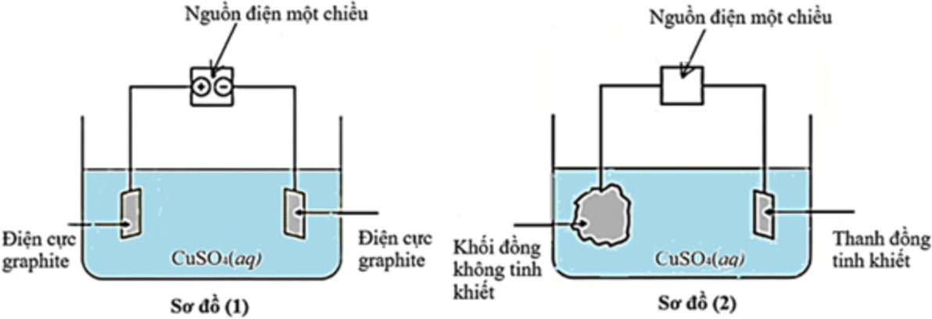

- Trong sơ đồ (2), tổng khối lượng của thanh đồng tinh khiết (cathode) tăng lên luôn đúng bằng tổng khối lượng của khối đồng không tinh khiết (anode) giảm đi.
- Để thanh đồng tinh khiết ở sơ đồ (2) ngày càng dày lên, ta phải duy trì dòng điện xoay chiều đi
qua hệ thống.

- Trong sơ đồ (1), màu xanh lam của dung dịch CuSO₄ sẽ nhạt dần theo thời gian điện phân.
- Ở sơ đồ (1), sau một thời gian điện phân, pH của dung dịch tại khu vực gần anode (+) sẽ giảm xuống.
Câu 4. Isopropyl myristate là một ester thường được sử dụng trong kem dưỡng da, dầu tẩy trang và sản phẩm chăm sóc tóc như một chất làm mềm, chất kết dính và chất tăng hương thơm vì khả năng thẩm thấu tốt mà không gây nhờn rít. Ester này được tạo ra từ phản ứng giữa acid béo bão hòa myristic và isopropyl alcohol. Công thức khung phân tử của isopropyl myristate như sau:
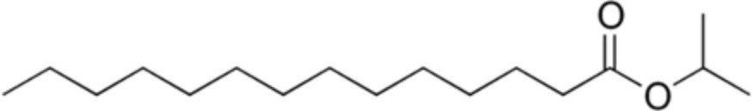

- Khi thủy phân isopropyl myristate trong môi trường kiềm (NaOH) đun nóng, sản phẩm thu được gồm sodium myristate và propan-2-ol (isopropyl alcohol).
- Nếu sản xuất 1000 lọ kem (100 mL/lọ, khối lượng riêng 0,85 g/mL) với nồng độ 3% isopropyl myristate, thì tổng khối lượng ester cần dùng là 2,55 kg.
- Isopropyl myristate có công thức phân tử là C₁₆H₃₂O₂.
- Phản ứng ester hóa giữa myristic acid và isopropyl alcohol là phản ứng một chiều, xảy ra hoàn toàn khi có xúc tác H₂SO₄ đặc.
PHẦN III. Câu trắc nghiệm trả lời ngắn. Thí sinh trả lời từ câu 23 đến câu 28.
Câu 1. Nescafe đã sản xuất thành công lon coffee tự làm nóng. Để làm nóng coffee, chỉ cần ấn nút (trên lon) để trộn nguyên liệu gồm dung dịch KOH hoặc NaOH rất loãng và CaO; 250 mL coffee trong lon sẽ được hâm nóng đến khoảng 40°C. Giả sử nhiệt dung riêng của coffee là 4,18 J/g.K (Nhiệt

dung riêng là nhiệt lượng cần cung cấp để 1 gam chất tăng lên 1°C). Cho Δ_{f}𝐻⁰
298
(kJ.mol-1) của CaO,

H₂O(l), Ca(OH)₂ lần lượt là -635; -286; -985; các giá trị này không đổi trong khoảng nhiệt độ đang xét. Nhiệt tỏa ra từ phản ứng thất thoát vào sản phẩm, vỏ hộp và môi trường là 20%. Tính khối lượng Cao theo gam cần cung cấp để làm nóng 250 mL coffee từ 10°C đến 40°C (d = 1,0 g/ml). (làm tròn kết quả đến hàng đơn vị)
Câu 2. Các chất X, Y là các hợp chất hữu cơ (đều chứa nguyên tố oxygen trong phân tử) thỏa mãn sơ đồ sau:

Biết Y là hợp chất ở trạng thái rắn ở điều kiện thường. Phân tử khối của Y là bao nhiêu?
Câu 3. Adrenaline là hormone dẫn truyền thần kinh chủ yếu được tiết ra bởi tuyến thượng thận. Nó đóng vai trò quan trọng trong phản ứng “chiến hoặc chạy” của cơ thể, nhanh chóng chuẩn bị cho cơ thể đối mặt với các tình huống căng thẳng hoặc nguy hiểm.

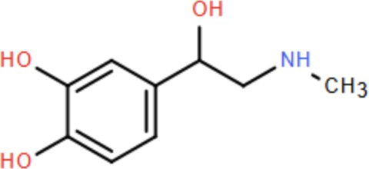
Số lượng nhóm chức -OH thuộc loại alcohol trong chất trên là bao nhiêu?
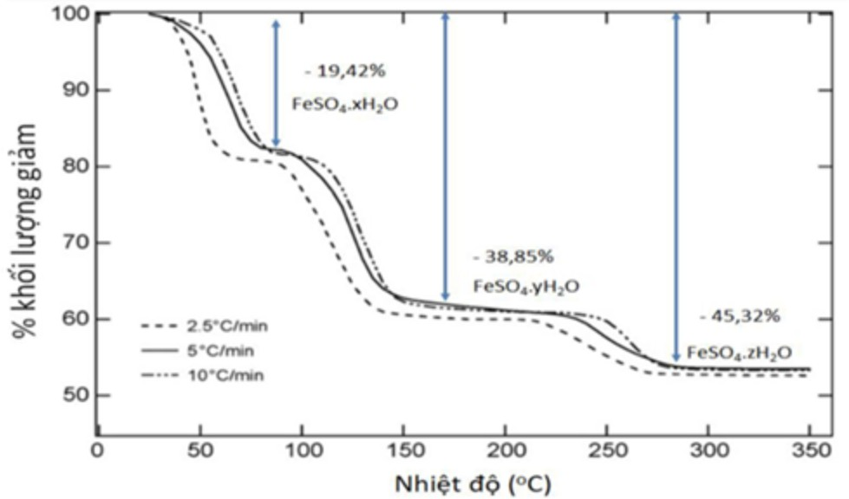
Câu 4. Trong một đề tài khôi phục nước trên sao hỏa của NASA. Tiến hành sấy các mẫu Iron(II) sulfate heptahydrate (FeSO₄.7H₂O) với độ tinh khiết 99,99% với các khoảng nhiệt độ tăng dần, người ta xử lý số liệu độ giảm khối lượng của chất rắn thu được đồ thị như sau:
Giá trị của y là bao nhiêu?
Câu 5. Cho các vật liệu polymer thuộc loại chất dẻo mô tả như hình dưới đây. Các polymer này có thể tái chế được, các kí hiệu này thường được in trên bao bì, vỏ hộp, đồ dùng,... để giúp nhận biết vật liệu polymer cũng như thuận lợi trong việc thu gom và tái chế.
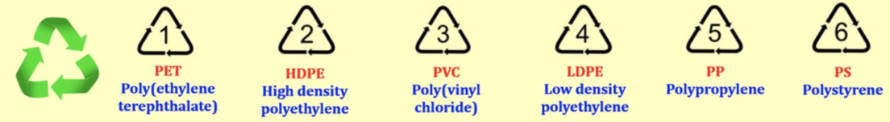
- Sáu polymer trên đều là polymer nhiệt dẻo.
- Trong 6 polymer trên, có 4 polymer tạo từ các monomer là hydrocarbon.
- Nhựa số 3 (PVC) là loại polymer an toàn nhất để dùng làm màng bọc thực phẩm và có thể đốt
cháy tại nhà để xử lý rác thải.
- Monomer dùng để tổng hợp HDPE, LDPE là CH₂=CH₂.
Sắp xếp các nhận định đúng theo thứ tự tăng dần (Ví dụ 1324, 4321,...).

Câu 6. Các kim loại X, Y, Z, T được đánh số thứ tự lần lượt từ 1 đến 4. Cho các pin điện hoá và sức điện động chuẩn tương ứng:
Pin điện hóa | X-Y | T-X | Z-X
Sức điện động chuẩn (V) | 0,32 | 0,46 | 1,24
Sắp xếp các kim loại theo chiều giảm dần tính khử từ trái sang phải thành một bộ 4 số (Ví dụ 1324, 4321,...).

HƯỚNG DẪN GIẢI
Phần I: Câu trắc nghiệm nhiều phương án lựa chọn. Thí sinh trả lời từ câu 1 đến câu 18. Mỗi câu
hỏi thí sinh chỉ chọn một phương án.
Câu 1. Insulin là hoocmon của cơ thể có tác dụng điều tiết lượng đường trong máu. Thủy phân một phần insulin thu được heptapeptide (X). Khi thủy phân không hoàn toàn X thu được hỗn hợp các peptide trong đó có các peptide sau: Ser-His-Leu; Val-Glu-Ala; His-Leu-Val; Gly-Ser-His. Nếu đánh số amino acid đầu N trong X là số 1 thì amino acid Glu sẽ ở vị trí số
A. 3. B. 5. C. 4. D. 6.
Hướng dẫn giải
(X): Gly-Ser-His-Leu-Val-Glu-Ala
Câu 2. Trong y học, dung dịch glucose 5% (G-5) là dịch truyền tĩnh mạch cho những trường hợp bệnh nhân thiếu nước và năng lượng theo chỉ định của bác sĩ. Một chai chứa 500 gam dịch truyền G-5 cung cấp được tối đa m (kJ) năng lượng. Giá trị của m là (Biết 1 gam glucose có thể cung cấp 10 kJ năng lượng).
A. 400. B. 250. C. 300. D. 500.
Hướng dẫn giải
Năng lượng: 500.0.05.10 = 250kJ
Câu 3. Polypropylene (PP) là chất dẻo thường được sử dụng để sản xuất các sản phẩm thiết bị y tế, đồ gia dụng... PP được tổng hợp từ monomer nào sau đây?
A. CH₃CH=CH₂. B. C₆H₅OH và HCHO. C. CH₂=CH₂. D. CH₂=CHCN.
Câu 4. Cho bảng giá trị thế điện cực chuẩn của các cặp oxi hóa – khử như sau:

Cặp oxi hóa khử | Fe2+/Fe | Cu2+/Cu | Zn2+/Zn | Ag+/Ag
Thế điện cực chuẩn (V) | -0,44 | +0,34 | -0,76 | +0,80
Pin Galvani thiết lập từ hai cặp oxi hóa – khử nào trong số các cặp trên có sức điện động chuẩn bằng
0,78V?
A. Zn-Fe. B. Fe-Cu. C. Zn-Ag. D. Cu-Ag.
Câu 5. Cho các phản ứng thuận nghịch đang ở trạng thái cân bằng:
- H₂(g) + I₂(g) ⇄ 2HI(g).
- Fe₂O₃(s) + 3CO(g) ⇄ 2Fe(s) + 3CO₂(g).
- 2NO₂(g) ⇄ N₂O₄(g).
Yếu tố áp suất không ảnh hưởng đến chuyển dịch cân bằng của phản ứng thuận nghịch nào?
A. (1); (2). B. (2). C. (3). D. (1).
Câu 6. Chất nào sau đây thuộc loại disaccharide?

A. Saccharose. B. Fructose. C. Tinh bột. D. Cellulose.
Câu 7. Có 4 dung dịch NH₃, HCl, NH₄Cl, Na₂CO₃ cùng nồng độ được đánh ngẫu nhiên là A, B, C,
D. Giá trị pH và khả năng dẫn điện của dung dịch theo bảng sau:

Dung dịch | A | B | C | D
pH | 5,25 | 11,53 | 1,25 | 11,00
Khả năng dẫn điện | Tốt | Tốt | Tốt | Kém
Các dung dịch A, B, C, D lần lượt là
A. Na₂CO₃, HCl, NH₃, NH₄Cl. B. NH₄Cl, Na₂CO₃, HCl, NH₃.
C. NH₄Cl, NH₃, HCl, Na₂CO₃. D. NH₃, NH₄Cl, HCl, Na₂CO₃.
Câu 8. Ngâm hoa quả làm siro thuộc loại tách biệt và tinh chế nào?
A. Sắc kí cột. B. Phương pháp chưng cất.
C. Phương pháp kết tinh. D. Phương pháp chiết
Câu 9. Chất X được tạo thành trong cây xanh nhờ quá trình quang hợp. Thủy phân hoàn toàn X (xúc tác acid) thu được chất Y. Chất Y có nhiều trong quả nho chín nên còn được gọi là đường nho. Hai chất X và Y lần lượt là
A. tinh bột và glucose. B. tinh bột và saccharose.
C. cellulose và fructose. D. cellulose và saccharose.
Câu 10. Tên gọi theo danh pháp thay thế của chất có công thức cấu tạo CH₃CH₂NH₂ là
A. methylamine. B. methanamine. C. ethylamine. D. ethanamine.
Câu 11. Trong phòng thí nghiệm, dung dịch chất nào sau đây phù hợp để kiểm tra sự có mặt của ion SO 2-(aq)?
4
A. NaOH. B. HNO₃. C. BaCl₂. D. AgNO₃.
Câu 12. Tên gọi của CH₃COOCH₃ là
A. propyl acetate. B. methyl acetate. C. ethyl acetate. D. methyl propionate.
Câu 13. Nguyên tố nào sau đây mà nguyên tử có 7 electron ở lớp ngoài cùng?
A. Na (Z = 11). B. Cl (Z = 17). C. Ar (Z = 18). D. Al (Z = 13).
Câu 14. Theo quy định, tất cả các loại chất lỏng, tinh dầu được coi là chất lỏng dễ cháy và là hàng hoá nguy hiểm nếu có điểm chớp cháy nhỏ hơn 60°C không được vận chuyển qua đường hàng không. Cho điểm chớp cháy của một số loại tinh dầu thường gặp như sau:
Tinh dầu | Trầm hương | Quế | Đinh hương | Tràm gió | Oải hương | Thông
Điểm chớp cháy (°C) | 51 | 87 | 87 | 52 | 68 | 65

Trong các tinh dầu trên, theo quy định có bao nhiêu tinh dầu hành khách được phép mang theo lên máy bay?

A. 4. B. 6. C. 5. D. 2.
Câu 15. Hợp chất nào dưới đây được sử dụng làm xà phòng?
A. CH₃[CH₂]SO[CH₂]₅CH₃. B. CH₃[CH₂]₁₂COOCH₃.
C. CH₃[CH₂]₁₄COONa. D. CH₃COONa
Câu 16. Loại polymer nào sau đây được điều chế bằng phản ứng trùng hợp?
A. Tơ nylon-6,6. B. Tơ acetate. C. Tơ olon. D. Tơ nylon-7.
Câu 17. Tùy thuộc vào pH của dung dịch, alanine tồn tại một số dạng như sau:
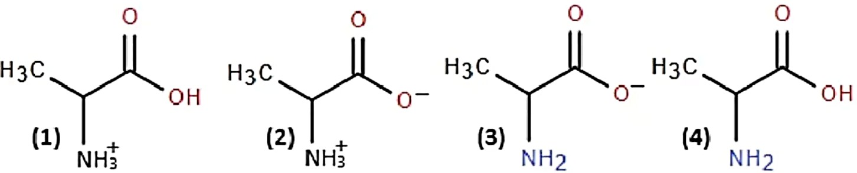
Khi pH = 3 thì alanine sẽ tồn tại dạng nào trong các dạng trên? Cho biết pI của alanine là 6,01.
A. (3). B. (4). C. (1). D. (2).
Câu 18. Hiện tượng mưa acid là do không khí bị ô nhiễm bởi các khí nào sau đây?
A. CH₄, HCl, CO. B. SO₂, NO, NO₂. C. NO, CO, CO₂. D. Cl₂, CH₄, SO₂.
PHẦN II. Câu trắc nghiệm đúng sai. Thí sinh trả lời từ câu 19 đến câu 22. Trong mỗi ý a), b), c),
- ở mỗi câu, thí sinh chọn đúng hoặc sai.
Câu 19. Một nhóm nghiên cứu về tốc độ phản ứng đã tiến hành hai thí nghiệm với vụn đá hoa (thành
phần chính là Calcium carbonate) và dung dịch hydrochloric acid.
Thí nghiệm 1: Dùng 0,5 gam vụn đá hoa và 50mL dung dịch hydrochloric acid 1M.
Thí nghiệm 2: Dùng 0,5 gam vụn đá hoa đã được nghiền nhỏ và 50mL dung dịch hydrochloric acid 1M.
Sau đó, nhóm nghiên cứu đã đo thể tích khí sinh ra theo thời gian và xây dựng đồ thị như hình dưới.



  - Yếu tố chính làm thay đổi tốc độ phản ứng giữa 2 thí nghiệm trên là diện tích tiếp xúc của vụn đá hoa.

  - Tốc độ phản ứng trung bình trong 100 giây đầu tiên của thí nghiệm 1 và 2 lần lượt là 0,7 (cm³/s) và 0,8 (cm³/s).
  - Thí nghiệm 1 có đồ thị ứng với đường (a), thí nghiệm 2 ứng với đường (b).
  - Khi phản ứng kết thúc hoàn toàn, tổng thể tích khí CO₂ thu được ở cả hai thí nghiệm là bằng
nhau vì lượng đá hoa dùng là như nhau.
Hướng dẫn giải
- Đúng
- Đúng
- Sai
- Đúng
Câu 20. Theo Tiêu chuẩn Việt Nam TCVN 7624 : 2007, khi chế tạo gương, chiều dày lớp bạc phủ trên bề mặt tấm kính (quy ra tổng lượng bạc trên một đơn vị m2 kính) phải đạt tối thiểu 0,7 g/m2. Một công ty cần sản xuất 30 000 m2 gương có độ dày lớp bạc phủ ở mức 0,75 g/m2. Để tạo ra bạc, người ta tiến hành theo sơ đồ phản ứng như sau:
Saccharose + H₂O; xt H⁺; tº Dung dịch A trung hòa acid Dung dịch B +dd[Ag(NH₃)₂]OH; tºdu Ag
Biết hiệu suất cả quá trình là 75%. Các phát biểu sau đúng hay sai?
  - Trong phản ứng tạo Ag từ dung dịch B, các monosaccharide đóng vai trò là chất oxi hóa.
  - Dung dịch A chỉ gồm duy nhất một monosaccharide.
  - Dung dịch A có khả năng hòa tan Cu(OH)₂ ở nhiệt độ thường tạo dung dịch màu xanh lam.
  - Để tráng 30 000 m2 gương với định mức 0,75 g/m2 và hiệu suất toàn bộ quá trình là 75%, khối lượng saccharose cần dùng theo lý thuyết là 35,625 kg.
Hướng dẫn giải

- Sai
- Sai
- Đúng
- Sai
𝑚𝑆𝑎𝑐𝑐ℎ𝑎𝑟𝑜𝑠𝑒 =

30000.0,75.100.342
4.108.75 = 23750𝑔 = 23,75𝑘𝑔

Câu 21. Cho sơ đồ (1) biểu diễn sự điện phân dung dịch CuSO₄(aq) với điện cực trơ, sơ đồ (2) biểu diễn quá trình tinh luyện đồng (Cu) bằng phương pháp điện phân. Trong sơ đồ (2), các khối đồng có độ tinh khiết thấp được gắn với một điện cực của nguồn điện, các thanh đồng mỏng có độ tinh khiết cao được gắn với một điện cực của nguồn điện. Dung dịch điện phân là dung dịch CuSO₄.


  - Trong sơ đồ (2), tổng khối lượng của thanh đồng tinh khiết (cathode) tăng lên luôn đúng bằng tổng khối lượng của khối đồng không tinh khiết (anode) giảm đi.
  - Để thanh đồng tinh khiết ở sơ đồ (2) ngày càng dày lên, ta phải duy trì dòng điện xoay chiều đi
qua hệ thống.
  - Trong sơ đồ (1), màu xanh lam của dung dịch CuSO₄ sẽ nhạt dần theo thời gian điện phân.
  - Ở sơ đồ (1), sau một thời gian điện phân, pH của dung dịch tại khu vực gần anode (+) sẽ giảm xuống.
Hướng dẫn giải
- Sai
- Sai
- Đúng
- Đúng
Câu 22. Isopropyl myristate là một ester thường được sử dụng trong kem dưỡng da, dầu tẩy trang và sản phẩm chăm sóc tóc như một chất làm mềm, chất kết dính và chất tăng hương thơm vì khả năng thẩm thấu tốt mà không gây nhờn rít. Ester này được tạo ra từ phản ứng giữa acid béo bão hòa myristic và isopropyl alcohol. Công thức khung phân tử của isopropyl myristate như sau:


  - Khi thủy phân isopropyl myristate trong môi trường kiềm (NaOH) đun nóng, sản phẩm thu được gồm sodium myristate và propan-2-ol (isopropyl alcohol).
  - Nếu sản xuất 1000 lọ kem (100 mL/lọ, khối lượng riêng 0,85 g/mL) với nồng độ 3% isopropyl myristate, thì tổng khối lượng ester cần dùng là 2,55 kg.
  - Isopropyl myristate có công thức phân tử là C₁₆H₃₂O₂.
  - Phản ứng ester hóa giữa myristic acid và isopropyl alcohol là phản ứng một chiều, xảy ra hoàn toàn khi có xúc tác H₂SO₄ đặc.

- Đúng
- Đúng

1000.100.0.85.3
Hướng dẫn giải

𝑚𝐸𝑠𝑡𝑒𝑟 =
- Sai
100 = 2550𝑔 = 2,55𝑘𝑔

CTPT là: C₁₇H₃₄O₂
- Sai
PHẦN III. Câu trắc nghiệm trả lời ngắn. Thí sinh trả lời từ câu 23 đến câu 28.
Câu 1. Nescafe đã sản xuất thành công lon coffee tự làm nóng. Để làm nóng coffee, chỉ cần ấn nút (trên lon) để trộn nguyên liệu gồm dung dịch KOH hoặc NaOH rất loãng và CaO; 250 mL coffee trong lon sẽ được hâm nóng đến khoảng 40°C. Giả sử nhiệt dung riêng của coffee là 4,18 J/g.K (Nhiệt
dung riêng là nhiệt lượng cần cung cấp để 1 gam chất tăng lên 1°C). Cho Δ_{f}𝐻⁰ (kJ.mol⁻¹) của CaO,
298
H₂O(l), Ca(OH)₂ lần lượt là -635; -286; -985; các giá trị này không đổi trong khoảng nhiệt độ đang xét. Nhiệt tỏa ra từ phản ứng thất thoát vào sản phẩm, vỏ hộp và môi trường là 20%. Tính khối lượng Cao theo gam cần cung cấp để làm nóng 250 mL coffee từ 10°C đến 40°C (d = 1,0 g/ml). (làm tròn kết quả đến hàng đơn vị)
Hướng dẫn giải
Đáp án: 34
Nhiệt lượng để đun nóng 250ml Coffee:250.1.4,18.30 = 31,35kJ

0
∆_{r}H
298
= ― 985 ― ( ―635) ― ( ―286) = ―64kJ

mCaO =
31,35
64 .
100
80 .56 = 34,3g ≈ 34g

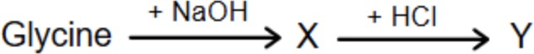
Câu 2. Các chất X, Y là các hợp chất hữu cơ (đều chứa nguyên tố oxygen trong phân tử) thỏa mãn sơ đồ sau:
Biết Y là hợp chất ở trạng thái rắn ở điều kiện thường. Phân tử khối của Y là bao nhiêu?
Hướng dẫn giải
Đáp án: 112
Câu 3. Adrenaline là hormone dẫn truyền thần kinh chủ yếu được tiết ra bởi tuyến thượng thận. Nó đóng vai trò quan trọng trong phản ứng “chiến hoặc chạy” của cơ thể, nhanh chóng chuẩn bị cho cơ thể đối mặt với các tình huống căng thẳng hoặc nguy hiểm.


Số lượng nhóm chức -OH thuộc loại alcohol trong chất trên là bao nhiêu?
Hướng dẫn giải
Đáp án: 1
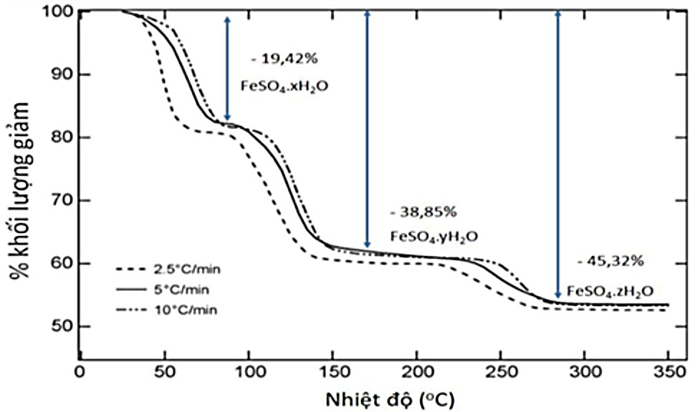
Câu 4. Trong một đề tài khôi phục nước trên sao hỏa của NASA. Tiến hành sấy các mẫu Iron(II) sulfate heptahydrate (FeSO₄.7H₂O) với độ tinh khiết 99,99% với các khoảng nhiệt độ tăng dần, người ta xử lý số liệu độ giảm khối lượng của chất rắn thu được đồ thị như sau:

Giá trị của y là bao nhiêu?

Đáp án: 1

Hướng dẫn giải

Số phân tử H O bị tách: 278.38,85 = 6 => 𝑦 = 7 ― 6 = 1
liệu polymer cũng như thuận lợi trong việc thu gom và tái chế.
2 100.18

Câu 5. Cho các vật liệu polymer thuộc loại chất dẻo mô tả như hình dưới đây. Các polymer này có

thể tái chế được, các kí hiệu này thường được in trên bao bì, vỏ hộp, đồ dùng,... để giúp nhận biết vật

- Sáu polymer trên đều là polymer nhiệt dẻo.
- Trong 6 polymer trên, có 4 polymer tạo từ các monomer là hydrocarbon.
- Nhựa số 3 (PVC) là loại polymer an toàn nhất để dùng làm màng bọc thực phẩm và có thể đốt
cháy tại nhà để xử lý rác thải.
- Monomer dùng để tổng hợp HDPE, LDPE là CH₂=CH₂.
Sắp xếp các nhận định đúng theo thứ tự tăng dần (Ví dụ 1324, 4321,...).
Hướng dẫn giải
Đáp án: 124
Câu 6. Các kim loại X, Y, Z, T được đánh số thứ tự lần lượt từ 1 đến 4. Cho các pin điện hoá và sức điện động chuẩn tương ứng:
Pin điện hóa | X-Y | T-X | Z-X
Sức điện động chuẩn (V) | 0,32 | 0,46 | 1,24
Sắp xếp các kim loại theo chiều giảm dần tính khử từ trái sang phải thành một bộ 4 số (Ví dụ 1324, 4321,...).
Hướng dẫn giải
Đáp án: 3412

